Cap sur la sécurisation des approvisionnements pour le nouveau Directeur des opérations chez Buehler ITW Test & Measurement, Marek Domanski
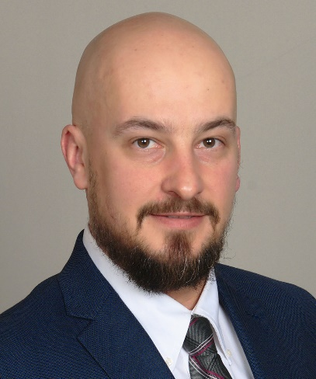
Mark Domanski, le nouveau Directeur des opérations chez Buehler ITW Test & Measurement.
Leinfelden-Echterdingen, juin 2022 – Marek Domanski est Directeur des opérations chez Buehler ITW Test & Measurement depuis le début de l’année. Il coordonne et dirige la production à partir du siège du Groupe à Lake Bluff/Illinois, aux États-Unis, assurant la gestion des fournisseurs pour l’ensemble des systèmes de l’entreprise destinés à la préparation et à l’analyse des matériaux. Avant de rejoindre Buehler, Marek Domanski a dirigé pendant trois ans la production, les achats et l’assurance qualité chez Loma, une société du groupe ITW spécialisée dans la fabrication d’équipements d’inspection pour les secteurs alimentaire, pharmaceutique et des emballages. Quatorze ans passés dans la production d’autres entreprises industrielles lui avaient auparavant permis d’acquérir une vaste expérience dans ce domaine. Des délais de livraison rapides et fiables constituent son principal objectif pour permettre aux clients du monde entier de planifier leurs activités, même en cette période de pénurie des matières premières et des produits intermédiaires.
Marek Domanski dit avoir intensifié la coopération avec les principaux fournisseurs afin d’atteindre cet objectif. « Un travail incessant, en étroite collaboration avec ces entreprises vise à anticiper les besoins à moyen terme de Buehler et a pour but d’améliorer notre communication et leur capacité à livrer. Pour ce faire, nous apportons à nos fournisseurs tout le soutien dont ils ont besoin afin d’améliorer encore notre partenariat. Il nous arrive de planifier jusqu’à 50 semaines à l’avance dans certains cas pour pouvoir assurer la disponibilité des composants indispensables à nos systèmes. Nous exploitons par ailleurs ensemble des sources alternatives pour les pièces en quantité limitée sur le marché et augmentons parallèlement nos propres stocks de composants critiques. »
« La sécurité d’approvisionnement est un pilier essentiel pour garantir une relation de confiance avec nos clients », explique Marek Domanski. « Nous exploitons toutes les ressources encore inutilisées de la chaîne d’approvisionnement pour permettre de nouvelles améliorations malgré les incertitudes qui entourent la situation politique actuelle. Dans ce contexte, nous réexaminons en outre attentivement nos propres processus, en plus d’œuvrer à élargir encore notre base de fournisseurs et à améliorer notre chaîne d’approvisionnement et les délais de livraison des matières premières pour les composants essentiels. »
Buehler – ITW Test & Measurement GmbH, Leinfelden-Echterdingen (Allemagne), est depuis 1936 l’un des principaux fabricants d’instruments, de consommables et d’accessoires destinés à la métallographie et à l’analyse des matériaux. L’entreprise propose en outre une vaste gamme de duromètres et de systèmes d’essais de dureté. Un réseau dense de succursales et de distributeurs permet à ses clients de bénéficier d’une expertise et d’un service professionnels partout dans le monde. Les Centres de Solutions Buehler, notamment ceux d’Esslingen et de Düsseldorf en Allemagne, de Dardilly en France et de Coventry au Royaume-Uni proposent une assistance complète pour toutes les questions relatives aux applications ou au développement d’opérations reproductibles de préparation des échantillons.
Buehler fait partie du pôle Essais et Mesures de l’entreprise Illinois Tool Works (ITW) aux États-Unis, qui compte plus de 800 divisions décentralisées dans 52 pays et emploie quelque 45 000 personnes.
Pour en savoir plus sur l’offre de produits et de services de Buehler ITW Test & Measurement, veuillez consulter le site https://www.buehler.fr.
Merci d’envoyer une copie du bon à :
Dr.-Ing. Jörg Wolters, Konsens PR GmbH & Co. KG,
Im Kühlen Grund 10, D-64823 Groß-Umstadt – www.konsens.de
Téléphone : +49 (0) 60 78 / 93 63 - 0, e-mail : mail@konsens.de
Des communiqués de presse de Buehler contenant du texte et des photos dans une résolution imprimable peuvent être téléchargés depuis le site https://www.konsens.de/buehler

